Тема урок: ПОСТРОЕНИЕ СЕЧЕНИЙ МНОГОГРАННИКОВ
Материал ориентирован на учащихся, обучающихся в профильных классах по направлениям: информационно-технологическое, физико-математическое.
Цель урока: знакомство учащихся с основными методами построения сечений многогранников.
Задачи урока: развитие пространственных представлений учащихся, формирование единого математического мировоззрения, повышение математической культуры.
Тип урока: урок-лекция, рассчитанный на 2 часа
Техническое оснащение урока: компьютер (стандартный пакет программ), мультимедийный проектор, экран.

Материал урока:
Прежде, чем познакомиться с одним из основных методов построения сечений, а именно: «методом следов», разберемся с собственно понятием следа.
Известно, что пересечением двух плоскостей является прямая. При пересечении многогранника плоскостью, эта плоскость пересекает грани многогранника по некоторым прямым, которые и носят название следов. Очевидно, что плоскость имеет столько следов, сколько граней многогранника она пересекает. Так при пересечении куба может быть от трех до шести следов (слайд 2).
Рассмотрим задачу построения сечения, используя линию следа, являющуюся результатом пересечения плоскости с нижним основанием.
Задача 1: В наклонной четырехугольной призме АВСDA₁B1C₁D₁ постройте сечение плоскостью РКМ, где точка М делит ребро D₁D в отношении 4:1, считая от точки D₁, точка Р лежит на ребре А₁В₁, а точка К – середина ребра СС₁. (Слайд 3)
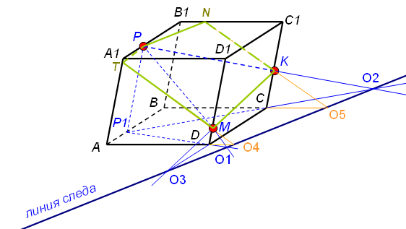
Решение: Спроецируем точку Р на прямую АВ (точка Р₁) параллельно боковому ребру. Проекцией точки М на плоскость основания является точка D. Прямая РМ, принадлежащая плоскости сечения, пересекает прямую Р₁D, принадлежащую плоскости основания, в точке О₁. Аналогично, прямая РК, лежащая в плоскости сечения пересекает плоскость основания (и проекцию прямой РК на плоскость основания) в точке О₂. Через две точки плоскости проходит единственная прямая. В нашем случае это прямая О₁О₂, или линия следа плоскости сечения на плоскость основания.
Правильность построения линии следа подтверждается и возможным построением еще одной точки – О₃ – результатом пересечения с плоскостью основания прямой КМ, принадлежащей плоскости боковой грани призмы.
Воспользуемся построенной линией следов для выполнения дальнейших построений. Прямая AD пересекает прямую О₁О₂ в точке О₄. Прямая О₄М пересекает ребро АА₁ в точке Т, проекцией которой и является точка А. Аналогично, прямая ВО₅, проходящая через вершину С, является проекцией искомой прямой NK. Искомое сечение – многоугольник ТРNKM.

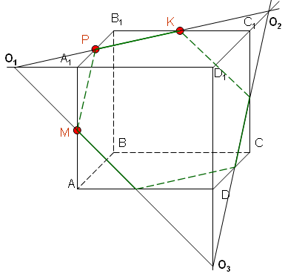
Задача 2: Постройте сечение единичного куба АВСDA₁B₁C₁D₁, проходящее через середины ребер АА₁, В₁С₁, А₁В₁. (слайд 4)
Решение: Для построения сечения плоскостью МРК проще всего построить линии следа искомой плоскости с тремя плоскостями куба, с общей вершиной в точке D₁. В результате мы получим треугольник О₁О₂О₃, пересекающий все грани куба. Остается лишь последовательно соединить построенные точки.
Метод внутреннего проектирования.
Рассматриваемый ниже метод используется в том случае, если построить линию следа проблематично.
Задача 3: Постройте сечение параллелепипеда АВСDA₁B₁C₁D₁ плос-костью VRS, где точки V и S лежат соответственно на гранях AA₁D₁D и DD₁C₁C, а точка R – в плоскости грани АА₁В₁В. (слайд 5)
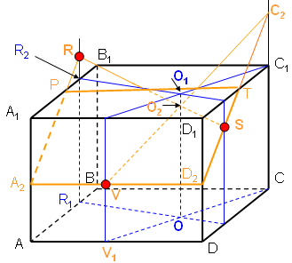
Решение: 1. Спроецируем заданные точки на плоскость нижнего основания.
2. Построим плоскости RR₁SS₁ и VV₁CC₁, определяемые параллель-ными прямыми. Они пересекаются по прямой ОО₁.
3. Построим точку пересечения О₂ прямых RS и ОО₁.
4. В плоскости VV₁C проведем прямую VO₂ до пересечения с прямой СС₁ – точка С₂. Прямая С₂S пересекает прямые С₁D₁ и DD₁ соответственно в точках T и D₂.
5. Прямая D₂V – точка А₂; прямая А₂R – точка Р.
6. Искомое сечение плоскостью VRS проходит последовательно через точки РТD₂A₂.
Комбинированный метод.
К данному методу построения сечений принято относить те, при построение которых используются оба рассмотренных ранее метода. Чаще всего это встречается в тех задачах, где необходимо построить сечение плоскостью параллельной некоторой прямой или некоторой плоскости. При этом сначала строится вспомогательное сечение, а затем искомое, параллельное данному.
Напомним, что если некоторая плоскость пересекает две параллельные плоскости, то линии пересечения параллельны.

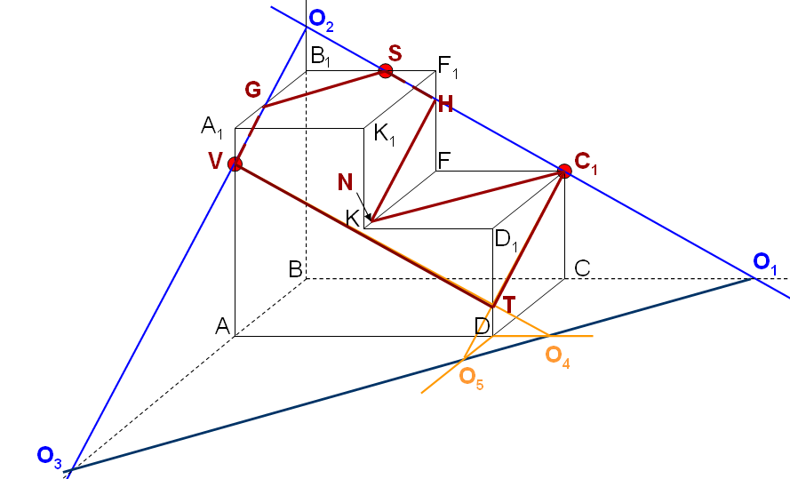
Задача 4: Из прямоугольного параллелепипеда вырезали четверть, как показано на рисунке. Надо построить сечение получившейся призмы плоскостью VSC₁. (слайд 6)
Решение: Построение данного сечения целесообразно разбить на два этапа.
- Воспользуемся линиями следов, получаемых в результате пересечения трех граней призмы с общей вершиной в точке В:
- Прямая SC₁ лежит в плоскости грани ВВ₁F₁FC₁C и пересекает прямые ВВ₁ и ВС соответственно в точках О₂ и О₁ (линия следа О₁О₂).
- Прямая О₂V, лежащая в плоскости АВВ₁А₁ пересекает прямую ВА в точке О₃, что позволяет построить еще две линии следа: О₂О₃ и О₃О₁.
- Прямая АD является проекцией прямой VO₄, где точка О₄ лежит на линии следа О₃О₁, и пересекает ребро DD₁ в точке Т. В этой же точке пересекаются прямая С₁О₅ и ее проекция на плоскость нижнего основания прямая СD.
- Последовательно соединяя точки, получаем незамкнутую ломаную линию С₁ТVGSH, определяющую искомую плоскость.
- Для построения оставшихся линий пересечения плоскости с гранями многогранника (HN и NC₁), вспомним приведенную выше теорему о параллельности прямых, получаемых в результате пересечения двух параллельных плоскостей третьей. В нашем случае плоскость KFF₁ параллельна АВВ₁ и DCС₁, поэтому прямая HN будет параллельна построенным прямым VG и ТС₁. Аналогично, прямая NC₁ будет параллельна прямой GS.
Построение сечений в пирамидах.
Построение сечений в пирамидах имеет одну особенность, а именно: отсутствие параллельных граней и, следовательно, используемая ранее теорема о параллельности линий пересечения прямых при пересечении двух параллельных плоскостей третьей, не работает. Зато в этом случае может быть применена другая теорема: если прямая параллельна некоторой прямой, лежащей в плоскости, то она параллельна и всей плоскости.
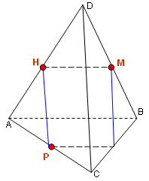
Задача 5: В треугольной пирамиде DABC точки H, M и P соответственно середины ребер DA, DB и AC. Постройте сечение пирамиды плоскостью НМР Решение: (слайд 7) Т.к. заданные точки являются серединами соответствующих сторон, то отрезки НМ и НР – средние линии треугольников DAB и DAC. Поэтому прямая НМ параллельна прямой АВ, и плоскость НМР также параллельна прямой АВ, раз так, то прямая, проходящая через точку Р в плоскости АВС также должна быть параллельна прямой АВ.
Чаще всего встречаются задачи, не требующие большого числа промежуточных построений. Линии следов определяются уже заданными точками на ребрах или гранях пирамиды, что значительно облегчает задачу.
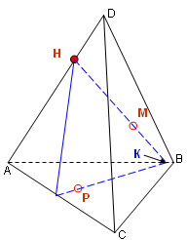
Задача 6: Постройте сечение треугольной пирамиды DABC плоскостью НМР, где точка Н лежит на стороне DA, точка М – на грани DAB, а точка Р – на грани АВС.
Решение: Т.к. точки Н и М лежат в одной плоскости, то прямая НМ и есть линия следа, пересека-
ющая прямую АВ в некоторой точке К, через которую и проходит линия следа КР в плоскости АВС. Остается только соединить точки в плоскости ADC.
Задача 7: В трехгранной правильной пирамиде DABC постройте сечение плоскостью РКМ, где К – середина высоты к плоскости основания, точка Р лежит на стороне DA и DР:РА=1:2 и М лежит на стороне DB и DМ:МВ=3:1. (слайд 8)
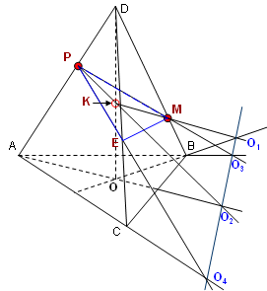
Решение: Воспользуемся построением линии следа, получающейся в результате пересечения искомого сечения и плоскости нижнего основания. Проекцией прямой КМ на плоскость АВС является прямая ОВ. Результат пересечения прямых – точка О₁. Аналогичным образом, прямая АО – проекция прямой РК, в результате пересечения данных прямых получаем точку О2. Прямая О₁О₂ и есть искомая линия следа.
Для построения линии следа можно было воспользоваться и пересечением прямой РМ, лежащей в плоскости DAB, и прямой АВ (в нижнем основании). Результат пересечения – точка О₃.
Прямая АС, пересекает линию следа в точке О₄, соединив которую с точкой Р, мы и получает недостающую точку искомого сечения.

Задачи для самостоятельного решения. (слайды 9-10-11)
Задача 1: Постройте сечение правильной четырехгранной пирамиды плоскостью, проходящей через середину высоты параллельно диагонали основания.
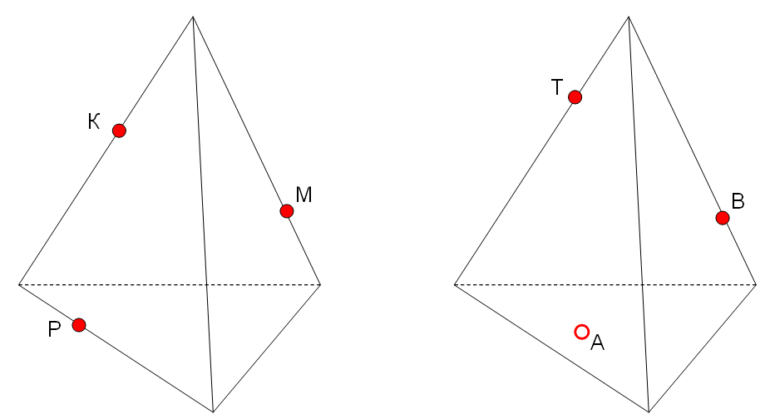
Задача 2-3: Постройте сечения треугольной пирамиды плоскостями РКМ и ТВА, если точка А лежит в плоскости нижнего основания.

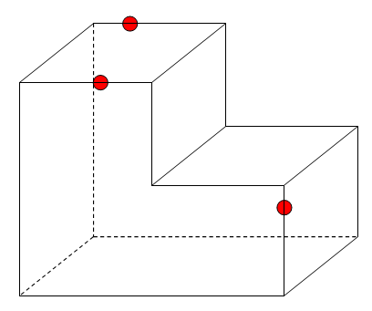
Задача 4: Из прямоугольного параллелепипеда вырезали четверть. Постройте сечение получившейся призмы плоскостью АВС

Выполненное домашнее задание демонстрируется в классе в начале третьего урока. Т.к. все предлагаемые задачи выполнены с использованием анимации, то проверка работы занимает не более 5 минут.

